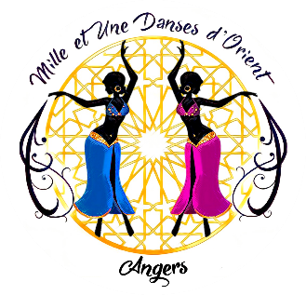

ATTESTATION SUR L’HONNEUR
Absence de contre-indication
à la pratique de la danse orientale

L’association Mille et Une Danses d’Orient invite ses adhérents à consulter au moins annuellement leur médecin afin de vérifier si leur état de santé permet la pratique de l’activité et demander la délivrance d’un certificat médical d’aptitude.

Je soussigné(e),………………………………………………………………………………………………

atteste sur l’honneur ne présenter aucune contre-indication médicale à la pratique de la danse orientale.

Fait pour servir et valoir ce que de droit

A , le

Signature de l’adhérent (ou de son représentant légal) :

